肥満成人の早朝時間制限食の有効性
短報
Effectiveness of Early Time-Restricted Eating forWeight Loss, Fat Loss,
and Cardiometabolic Health in Adults With Obesity
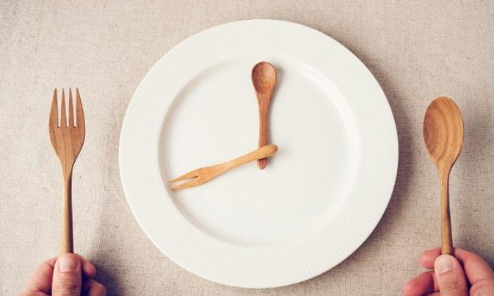
空腹療法（断食ダイエット）に関して以前ブログしましたが、今回も雑誌JAMAに朝の7時からの時間制限を設けた空腹療法がダイエットや循環器系に効果があるとのデータが載っています。
１）日内において朝の時間帯のカロリー代謝が一番活発に働きます。インスリンの感受性も高く、エネルギーの吸収も朝が一番効率が高いとの事です。
就眠に近いとカロリーは脂肪として蓄積されます。
２）空腹療法を早朝型と通常型に分けています。
早朝型は朝の7時から午後の3時までの8時間に食事を制限します。
通常型は1日を通じて食事を12時間とします。
何れの群もダイエット（基礎代謝より５００kcal減）及び運動療法（エクササイズとして、週に75～150分）の指導を受けています。
社会生活のために早朝型も週に2回は夜の会食を許可しています。
３）2018年8月から2020年4月まで調査しました。14週間の経過観察です。
90人が登録されています。BMIは平均39.6、平均年齢は43歳（25～75歳）、女性が80％です。
主要転帰は体重減少、二次転帰は血圧、心拍数、血糖、インスリン、脂質です。
４）体重減少は早朝型が6.3ｋ減少で通常型が4.0ｋ減少でした。
収縮期血圧は両群で差はありませんでしたが、拡張期血圧は明らかに早朝型が4mmHg下がっていました。
満足度は早朝型に41％あり、28％が継続を望んでいます。
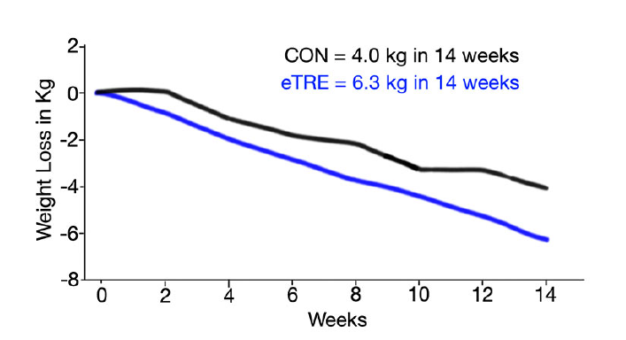

私見）
本研究は症例数が少なく期間も短いため限定的ですが、糖尿病患者さんに対しても、夕食を控える指導の選択肢がありと思われます。

